Saturdaymorning CB
Waterland CB


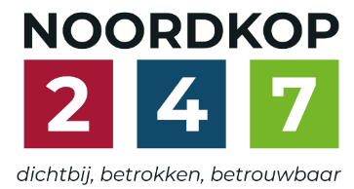
Noordkop Country & Bluegrass

Zaterdag 09:00-12:00: Saturday morning CB
www.Crossroadscountryradio.nl
luisteren kan alleen online via de website.
Herhaling: Donderdag 09:00-12:00
Zondag 19:00-20:00: Waterland CB
https://rtvpurmerend.nl
luisteren online kan via https://rtvpurmerend.nl/radio/live
Dinsdag 22:00-24:00: Noordkop CB
www.regionoordkop.nl
ether: 105.6 en 107.7 FM
luisteren online: www.noordkop247.nl/ live-radio/
Na de uitzending kan het programma worden beluisterd wanneer u maar wilt, via
http://hans.vdveen.org/muziek/
U vindt daar de uitzendingen van het laatste half jaar, waar u vrij uit kunt kiezen.
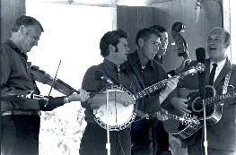

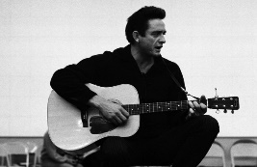
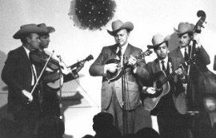
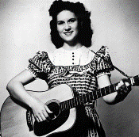
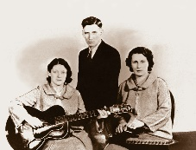
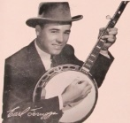
18, 19 & 21 oktober 2025
Zondag 19:00-20:00 – Waterland Country & Bluegrass
Dinsdag 22:00-23:00 – Noordkop Country
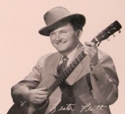
Dinsdag 23:00-24:00 – Noordkop Bluegrass
Zaterdag 09:00-12:00 – Crossroads Radio

samenstelling, montage & presentatie
Hans van der Veen

Al weer een week voorbij. Voor de mensen die Noordkop beluisteren via Gemist: de fout is hersteld, als u het Bluegrass-uur aanklikt, krijgt u dat ook te horen.
Voor de mensen die in de buurt wonen: denk aan 2 november, zondagmiddag, Monroe Crossing in Hoogwoud.
En dan de muziek van deze week. Ik vind dat er wel mooie plaatjes bij staan, dat is ook belangrijk. Stephen Foster zie je nadenken over zijn volgende liedje. Emmylou en Gram op een geleende motor, want die konden ze echt niet betalen. Op de foto van Cane Mill Road kun je zien dat de wereld rond is. Dan een lieve jonge Nanci Griffith en een jonge Johnny Whisnant. Wat kon die gast spelen, eerst bij Benny en Vallie Cain, daarna bij Carl Story, met wie hij zijn leven lang bevriend was. Carl met een viool trouwens. Ik vraag me af of hij ermee overweg kon. Tenslotte de BG Lookouts, wie kent ze nog?
Ik wens u weer heel veel luisterplezier!!!

Zaterdag 18 oktober
Herhaling: donderdag 23 oktober
Bij CrossroadsCountryRadio.nl
Saturday morning CB
09:00-10:00: Noordkop Bluegrass van 10 april 2018
Songs written by Stephen Foster
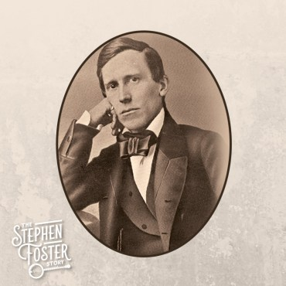

- Kenny Haddock Beautiful dreamer
- Ally Jay Nelly was a lady
- Darren Vincent & Margie Cates Camptown races
- Vic Jordan Ring ring the banjo
- Laurie Lewis & Kathy Kallick Oh Susanna
- Blackjack Old Black Joe
- Pine Tree String Band Angelina Baker
- Bob Flesher Cane Brake Jig
- Jennifer Ivester A dream of my mother and my home
- Craig Smith & Laurie Lewis My old Kentucky home
- Osborne Brothers Swanee River
- Danny Paisley Uncle Ned
- Susquehanna Travelers The glendy burke
- Cindy Mangsen Hard times come again no more
- Charlie Moore & Bill Napier Way down south
- Vern Williams Band When springtime comes again
- Alex Campbell Kissing in the dark
- Skip Gorman Santa Anna’s Retreat
- Second South Carolina String Band Nelly Bly
- Larry Efaw The beautiful shore
- Southern Rail Hard times come again no more
- Kate & Ann McGerrigle Better times are coming

10:00-11:00: Noordkop Country van 22 mei 2018
Van alles wat
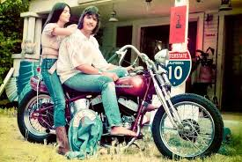
Emmylou & Gram

- Faron Young The yellow bandana
- Hank Locklin Our love will show the way
- Emmylou Harris & Gram Parsons
Angels rejoiced last night
- Justin Tubb Take a letter, miss GRay
- Jim Reeves The Blizzard
- Walter Brennan Old Rivers
- Statler Brothers The class of ‘57
- Bob Luman Sally was a good old girl
- Jimmy Dean Please pass the biscuits
- Blue Sky Boys Green grow the lilacs
- Dickson Brothers She’s my dream
- Darrell McCall Lonely river Rhine
- Hank Snow The blind boy’s dog
- Tom, Brad & Alice Lost love
- Webb Pierce Little Rosa
- Chris Vallilla Dixie’s land
- Charlie Louvin & Melba Montgomery
My baby’s gone
- Dolly Parton Two little orphans
- Floyd Cramer The Virginian
- Johnny & Rosanne Cash & Everly Brothers
Ballad of a teenage queen

11:00-12:00: West Frisian Bluegrass van 14 maart 2018
Bluegrass uit 2017 (1)
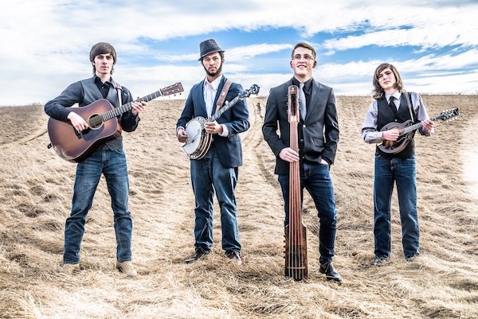
Cane Mill Road

- Marv Ashby & High Octane Kentucky mandolin
- Erynn Marshall Lovers return
- Amanda Anne Platt & the Honeycutters
The road
- Rex Wiseman & the Oak Ridge Boys
Old camp meeting time
- Bull Harman & Bull’s Eye False hearted love
- Dear Brother Things of the past
- Flatt Lonesome You’re the reason
- Cane Mill Road Shenandoah breakdown
- Kevin Prater Band Where there’s a will, there’s a way
- Summer Brooke & Mountain Faith Band
Small town life
- Carolina Blue Are you living right
- Ken & Brad Kolodner Turkey in the pea patch
- Chris Jones & the Night Drivers
Range Road 53
- The Morrisons Southern Flavour
- Finley River Boys There is you
- The Plate Scrapers Moving forward
- Mac Wiseman, Junior Sisk, Ronnie Bowman e.a.
Crimore Church of the Brethren
- Big Country Bluegrass Your sweet loving man
- The Dirty Grass Players Banjo Fury

Zondag 19 oktober, 19:00-20:00
Bij RTV Purmerend
Waterland CB
October
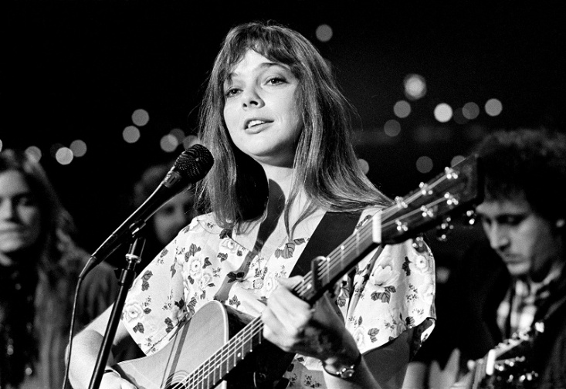
Nanci Griffith

1. Larry McNeel Band October
2. Jackson C. Frank October
3. Alan Mills (Can) In the month of October
4. Volume Five The 15th of October
5. Almanac Singers Ballad of October the 16th
6. Bradley Carter October morning
7. Malcolm Holcombe October morning
8. Robin & Linda Williams October light
9. Bluegrass Etc October Rose
10. Nanci Griffith October reasons
11. Alex Leach Band October fall
12. Lucy Wainwright & Suzy Roche Cold October day
13. André Dal (Port) October’s hornpipe
14. Blue Wheel Drive Waiting for October
15. Montreux October wedding
16. Reilly Downes October’s waltz
17. Dan Eubanks October in the South
18. Jud & Lisa Cameron October rain
19. Remedy Tree October moon

Dinsdag 21 oktober, 22:00-23:00
Bij Noordkop 247
Noordkop Country
De singles van 1940 en 1970 – 11
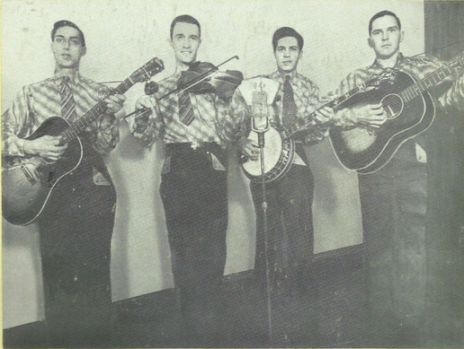
Carl Story & the Rambling Mountaineers
Ed MacMahan, Carl Story, Johnnie Whisnant & Dudley Watson

1940
- Callahan Brothers My blue eyed Jane
- Carl Story Dear old sunny side by the sea
- Charlie Monroe Black sheep
- Coon Creek Girls Flowers blooming in the wildwood
1970
- Dave Dudley This Night (Ain't Fit for Nothing but Drinking)
- Gordon Lightfoot Me and Bobby McGee
- Great Speckled Bird Trucker’s Cafe
- Nat Stuckey Sittin' in Atlanta Station
- Roger Miller South
- Eddy Arnold I Really Don't Want To Know
- Myrna Lorrie On a little bamboo bridge
- Ray Sanders Waikiki Sand
- Johnny Tillotson Love Waits For Me
- Sammi Smith Help Me Make It Through The Night
- Ray Stevens Everything Is Beautiful
- Kenny Rogers Just Remember You're My Sunshine
- Bonnie Lou This Is For You
- Charlie Rich I Can't Even Drink It Away
- Ian & Sylvia Trucker’s cafe
- Linda Martell The wedding cake
Bonus:
- James Monroe Bonny

Dinsdag 21 oktober, 23:00-24:00
Bij Noordkop 247
Noordkop Bluegrass
Bluegrass Nogwat
12 (slot)
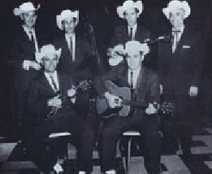
Bluegrass Lookouts

- Bluegrass Gospel Singers (Len Wright &)
Bouquet in heaven
- Bluegrass Hymns Trio Filthy Sea Of Sin
- Bluegrass Lookouts I shall hear up in heaven
- Bluegrass Nuts On the other side of town
- Bluegrass Partners (Pelfrey Brothers &)
You broke a vow
- Bluegrass Partners (Forest Pelfrey &)
Working on a building
- Bluegrass Rebels Busy busy man
- Blue Grass Revue Yesterday I didn’t know
- Blue Grass Mountain Boys (Charlie Westmoreland e.a.)
On and on
- Bluegrass Mountain Boys, Leon & Earl & the
False dreams
- Blue Grass Mountain Boys, Fred & Sue & the
Rainy day
- Blue Grass Saturday Night Fox on the run
- Blue Grass Gospel Aires (Ohio) The tree of life
- Blue Grass Swedes Start my life anew
- Blue Grass Ramblers (Elvin Rooks &)
It’s goin’ to cost you
- Blue Grass Gospel Five I’m thankful
- Blue Grass Inspirations Don’t step over your Savior
- Blue Grass Melody Boys (King Sterling & his)
Too many taverns
- Blue Grass Rangers (Jimmy Settle & the)
Admitting defeat
- Blue Grass State Band (Wallace Chapman & the)
I found God at last
Bonus:
- Blue Grass Okies Paradise
- Leon & Earl & the Bluegrass Mountain Boys
There could never be another
- Bill Monroe Turkey in the straw

De vorige week
Wilt u luisteren naar het programma van de vorige week?
Control+klik op onderstaande links

Zaterdag 11 oktober uur 1, Saturdaymorning C: Country 1952-1973 (2)
https://hans.vdveen.org/muziek/XYZ - CROSSROADS COUNTRY RADIO/476x - Saturday mornin Country, 2025-10-11 - Country 1952-1973 (3).mp3

Zaterdag 11 oktober uur 2, Saturdaymorning BG: Cumberlands
https://hans.vdveen.org/muziek/XYZ - CROSSROADS COUNTRY RADIO/476y - Saturday mornin Bluegrass, 2025-10-11 - Cumberlands.mp3

Zaterdag 11 oktober uur 3, Saturdaymorning C: Norris Wilson
https://hans.vdveen.org/muziek/XYZ - CROSSROADS COUNTRY RADIO/476z - Saturday mornin Country, 2025-10-11 - Norris Wilson.mp3

Zondag 12 oktober, Waterland CB: Balladen (7)
https://hans.vdveen.org/muziek/W - WATERLAND CB/476W - Waterland CB - 2025-10-12 - Ballads (8)-.mp3

Dinsdag 14 oktober, Noordkop Country: Verongelukte zangers (1)
https://hans.vdveen.org/muziek/B - NOORDKOP COUNTRY/476B - Noordkop Country - 2025-10-14 - Verongelukte artiesten 1).mp3

dinsdag 14 oktober, Noordkop Bluegrass: Bluegrass Nogwat (11)
https://hans.vdveen.org/muziek/C - NOORDKOP BLUEGRASS/476C - Noordkop Bluegrass - 2025-10-14 - Bluegrass Nogwat (11)-.mp3

